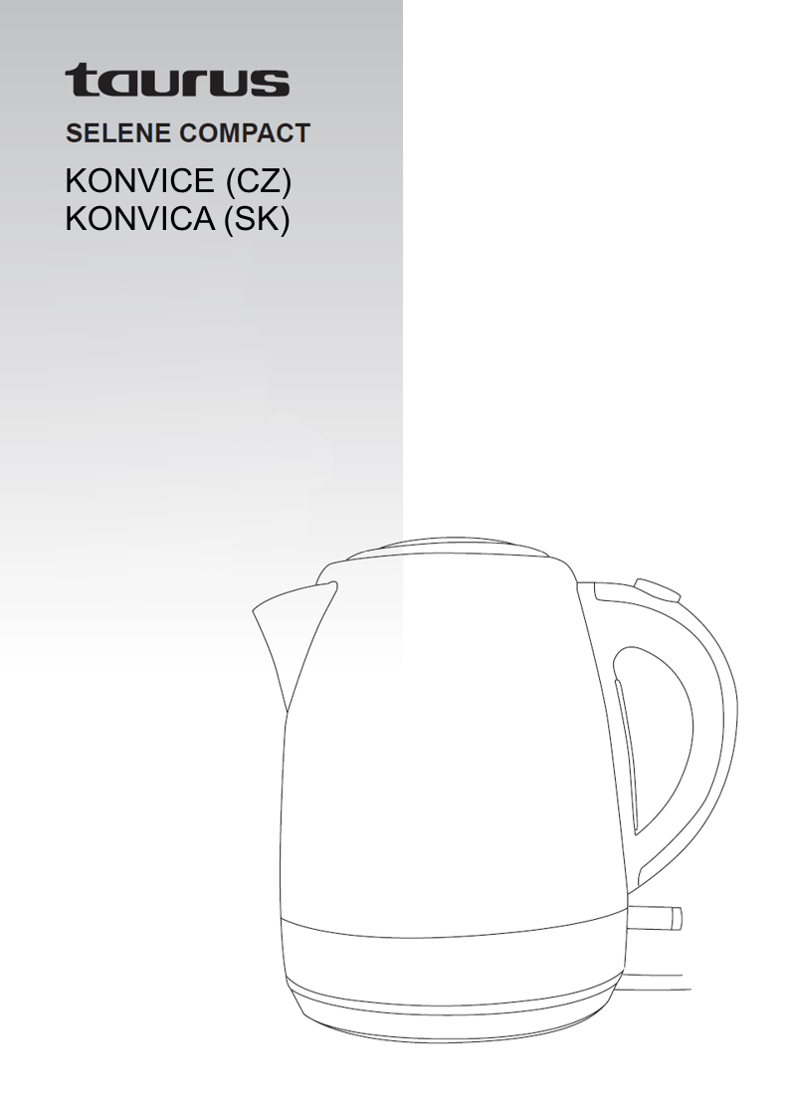

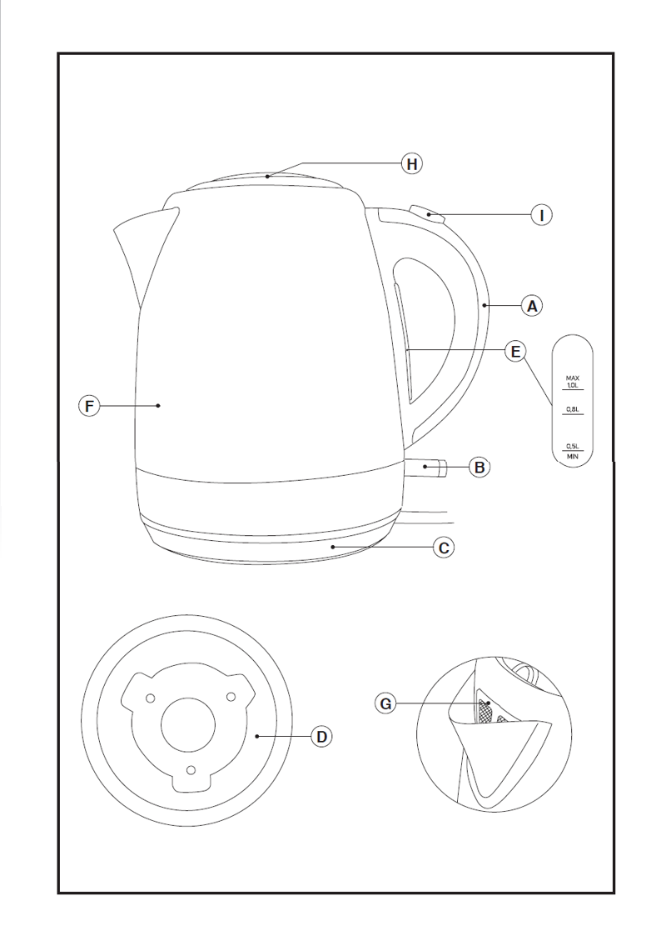

Konvice
SELENE COMPACT

Vážený zákazníku,
děkujeme za zakoupení výrobku značky TAURUS.
Díky použitým technologiím, designu, výkonu a skutečnosti, že výrobek přesahuje předepsané normy kvality, Vám můžeme garantovat dlouhou životnost a spokojenost s jeho používáním.

POPIS
A Madlo
B Tlačítko zapnutí/vypnutí
C Podstavec
D Příhrádka na kabel
E Ukazatel hladiny vody
F Tělo
G Filtr
H Víko
I Tlačítko pro otevření víka

- Před prvním spuštěním spotřebiče si pozorně přečtěte tyto pokyny a uschovejte je pro budoucí použití. Nedodržování těchto pokynů může mít za následek nehodu.
- Před prvním použitím očistěte všechny části spotřebiče, které budou v kontaktu s potravinami tak, jak je popsáno v části o údržbě.

BEZPEČNOSTNÍ UPOZORNĚNÍ A
VAROVÁNÍ
- Tento spotřebič je určen pouze pro použití v domácnosti, nikoliv pro profesionální nebo průmyslové použití. Není určen pro používání
hosty v pohostinství, jako jsou noclehy se snídaní, hotely, motely a v ostatních typech obytných zařízení, stejně tak na statcích, v obchodech s kuchyněmi, v kancelářích a ostatních pracovních prostředích.
- Tento spotřebič smí používat osoby bez patřičných zkušeností nebo osoby se sníženými fyzickými, smyslovými nebo duševními schopnostmi pouze tehdy, pokud tak činí pod dozorem nebo vedením, které zohledňuje
bezpečný provoz spotřebiče, a pokud rozumí rizikům spojeným s provozem spotřebiče.
- Tento spotřebič smí používat děti starší 8 let, pokud tak činí pod dozorem nebo vedením, které zohledňuje bezpečný provoz spotřebiče, a pokud
rozumí rizikům spojeným s provozem spotřebiče.
- Čištění a uživatelská údržba smí být prováděny dětmi, pokud jsou starší 8 let a zároveň jsou pod dozorem nebo vedením.
- Udržujte spotřebič a jeho síťový kabel mimo dosah dětí mladších 8 let.
- Tento spotřebič není hračka. Děti by měly být pod dohledem, aby si se spotřebičem nehrály.
- Používejte spotřebič pouze s konkrétní elektrickou přípojkou, která byla dodána spolu se spotřebičem.
- Před čištěním odejměte elektrickou přípojku.
- Neponořujte spotřebič do vody ani jiných tekutin, nebo jej neumísťujte pod tekoucí kohoutek.
- Po čištění neprodleně spotřebič osušte a ujistěte se, že otvory ve spotřebiči jsou úplně suché.
- Pokud je nádoba přeplněná, vroucí kapaliny by mohly přetékat.
- Spotřebič smí být použit pouze s podstavcem.
- Pokud je napájecí kabel poškozený, musí být vyměněn výrobcem nebo jeho autorizovaným servisem. Nepokoušejte se spotřebič rozebírat
nebo opravovat, abyste předešli případnému nebezpečí úrazu.

- Před zapojením spotřebiče do sítě se ujistěte, že napětí na výkonovém štítku spotřebiče odpovídá síťovému napětí v domácnosti.
- Připojte spotřebič do zásuvky s uzemněním a min. 10A jističem.
- Zástrčka spotřebiče musí být správně a úplně zasunuta do zásuvky. Nepředělávejte zástrčku. Nepoužívejte adaptéry.
- Při manipulaci se síťovým kabelem nepoužívejte násilí. Nikdy síťovým kabelem spotřebič nezvedejte, nepřenášejte ani jím spotřebič neodpojujte ze sítě.
- Neobtáčejte síťový kabel kolem spotřebiče.
- Vyvarujte se zamáčknutí a přiskřípnutí síťového kabelu.
- Zajistěte, aby síťový kabel nepřišel do kontaktu s horkými plochami spotřebiče.
- Kontrolujte stav síťového kabelu. Poškozený nebo spletený kabel zvyšuje riziko úrazu elektrickým proudem.
- Nemanipulujte se zástrčkou mokrýma rukama.
- Nepoužívejte spotřebič, jsou-li síťový kabel nebo zástrčka poškozené.
- Zjistíte-li poškození pláště spotřebiče, okamžitě jej odpojte ze sítě, abyste předešli úrazu elektrickým šokem.
- Nepoužívejte spotřebič, jestliže spadl na zem, vykazuje-li viditelné známky poškození nebo pokud prosakuje.
- Umisťujte spotřebič na vodorovnou, rovnou a pevnou plochu.
- Napájecí kabel je třeba pravidelně kontrolovat, zda nejeví známky poškození, a pokud je kabel poškozený, nepoužívejte spotřebič.

Obsluha a péče:
- Nezapínejte spotřebič, pokud v něm není voda.
- Nepoužívejte spotřebič, pokud tlačítko zapnutí/vypnutí nefunguje.
- Nemanipulujte se spotřebičem během používání.
- K uchopení nebo přemístění spotřebiče používejte madlo.
- Nepoužívejte spotřebič, pokud je překlopený, a neotáčejte jej.
- Neotáčejte spotřebič během používání nebo zapojení do sítě.
- Dodržujte hladiny MAX a MIN (E).
- Před každým použitím odviňte síťový kabel.
- Nepřenášejte spotřebič během používání.
- Vždy odpojte spotřebič z elektrické sítě, když není používán nebo před jeho údržbou.
- Spotřebič by měl být uchováván mimo dosah dětí a/nebo osob se sníženými psychickými, senzorickými nebo mentálními schopnostmi.
- Neuskladňujte nebo nemanipulujte se spotřebičem, který je stále horký.
- Spotřebič je určen pouze k ohřívání vody; v důsledku toho by spotřebič neměl být používán pro vaření nebo ohřívání mléka.
- Doporučená je balená minerální voda určená k lidské spotřebě.
- Pokud není spotřebič používán a je zapojen do sítě, nenechávejte jej bez dozoru. Tím šetříte energii a prodlužujete životnost spotřebiče.
- Dávejte pozor při zacházení s ingrediencemi obsahující tekutiny, které se ohřívají v tomto spotřebiči, protože mohou prudce vřít.

Záruka:
- Ujistěte se, že je spotřebič obsluhován pouze odborným personálem, a že součástí/příslušenství je vyměněno pouze za originální součásti nebo příslušenství.
- Jakékoli zneužití nebo nedodržení návodu k obsluze má za následek ztrátu záruky a odpovědnost výrobce za vzniklé škody.

Návod k obsluze
Před použitím:
- Ujistěte se, že jste ze spotřebiče odstranili celý prodejní obal.
- Před prvním použitím spotřebiče je vhodné jej vyzkoušet s vodou, aby se odstranil všechen zbývající prach a nečistoty.
- Před prvním použitím očistěte části přicházející do kontaktu s potravinami způsobem popsaným v části o údržbě.

Plnění vodou:
- Odejměte konvici z podstavce, než ji naplníte vodou.
- Naplňte konvici zvednutím víka.
- Při naplňování nádoby dodržujte hladiny MIN a MAX.
- Postavte konvici zpět na podstavec.
- Ujistěte se, že je víko zavřené.

Použití:
- Odviňte potřebnou délku kabelu.
- Umístěte spotřebič na podstavec a ujistěte se, že je správně umístěn.
- Zapojte spotřebič do elektrické sítě.
- Zapněte spotřebič pomocí tlačítka zapnutí/vypnutí.
- Rozsvítí se kontrolka.
- Spotřebič se automaticky vypne, jakmile bude voda uvařena.
- Jakmile se spotřebič ochladí, může se znovu tlačítkem zapnout. V případě, že se znovu nezapne, nepoužívejte násilí a nechte jej vychladnout.

Poté, co jste dokončili práci se spotřebičem:
- Odpojte spotřebič z elektrické sítě.
- Vylijte vodu ze spotřebiče.
- Naviňte kabel zpět do přihrádky na kabel.
- Vyčistěte spotřebič.

Přihrádka na kabel
- Tento spotřebič má přihrádku na kabel umístěnou na spodní straně.

Madlo
- Tento spotřebič má madlo po straně těla, která umožňuje pohodlnou manipulaci (A).

Údržba
- Před zahájením čištění odpojte spotřebič od zdroje elektrické energie a počkejte, až vychladne.
- Očistěte elektrické příslušenství a síťový kabel vlhkou látkou a osušte. NEPONOŘUJTE SPOTŘEBIČ DO VODY ANI JINÉ TEKUTINY.
- Očistěte příslušenství vlhkou látkou s pár kapkami čistícího prostředku a poté osušte.
- K čištění spotřebiče nepoužívejte rozpouštědla nebo kyselé či zásadité čistící prostředky, jako jsou bělidla, ani brusné čistící prostředky.
- Žádná ze součástí tohoto spotřebiče není určená pro mytí v myčce.

Jak se vypořádat s nánosem vodního kamene:
- Aby spotřebič fungoval správně, měly by z něj být odstraňovány nánosy vápníku nebo hořčíku způsobené používáním tvrdé vody.
- Abyste zamezili tomuto problému, doporučujeme používat vodu s nízkým obsahem vápníku nebo hořčíku.
- Avšak pokud nemáte možnost používat typ vody uvedený výše, měli byste pravidelně odstraňovat vodní kámen ze spotřebiče:
- každých 6 týdnů v případě „velmi tvrdé“ vody,
- každých 12 týdnů v případě „tvrdé“ vody.
- Na tento výrobek by měl být používán zvláštní přípravek proti vodnímu kameni.
- Nedoporučuje se domácí řešení odvápňování spotřebiče, jako je použití octa.

Opravy a výjimečné situace
- Jestliže přístroj nepracuje správně nebo je poškozený, kontaktujte autorizované servisní středisko. Nepokoušejte se přístroj rozebírat nebo opravovat sami, protože to může být nebezpečné.
- V případě poruchy volejte zákaznickou linku, jejíž číslo je uvedeno na záručním listu. Nepokoušejte se přístroj rozebírat nebo opravovat sami, protože to může být nebezpečné.

Pro výrobky EU verze a/nebo vyžaduje-li to legislativa Vaší země:

Ekologie a recyklovatelnost výrobku
- Materiály, ve kterých je zabalen tento spotřebič, jsou uvedeny v kolektivním sběrném a recyklačním systému. Zamýšlíte-li se jich zbavit, použijte adekvátní veřejné kontejnery určené k recyklaci daného materiálu.
- Výrobek neobsahuje koncentrace nebo látky, které by mohly být považovány za škodlivé pro životní prostředí.

- Tento symbol znamená, že v případě, že spotřebič dosloužil svému určení, je třeba jej předat specializovanému sběrnému dvoru pro selektivní sběr odpadních elektrických a elektronických zařízení (WEEE).

Tento spotřebič je v souladu se směrnicí 2014/35/EÚ o Nízkém napětí, se směrnicí 2014/30/EÚ o Elektromagnetické kompatibilitě, se směrnicí 2011/65/EÚ o Omezeních používání vybraných nebezpečných látek v elektrických a elektronických zařízeních a se směrnicí 2009/125/EÚ o Požadavcích na ekologický návrh pro výrobky související s energií.

Konvica
SELENE COMPACT

Vážený zákazník,
ďakujeme za zakúpenie výrobku značky TAURUS.
Vďaka použitým technológiám, dizajnu, výkonu a skutočnosti, že výrobok presahuje predpísané normy kvality, Vám môžeme garantovať dlhú životnosť a spokojnosť s jeho používaním.

Popis
A Madlo
B Tlačidlo zapnutia / vypnutia
C Podstavec
D Priehradka na kábel
E Ukazovateľ hladiny vody
F Telo
G Filter
H Veko
I Tlačidlo pre otvorenie veka

- Pred prvým spustením spotrebiča si pozorne prečítajte tieto pokyny a odložte ich pre budúce použitie. Nedodržiavanie týchto pokynov môže mať za následok nehodu.
- Pred prvým použitím očistite všetky časti spotrebiča, ktoré budú v kontakte s potravinami tak, ako je popísané v časti o údržbe.

Bezpečnostné upozornenia
a varovania
- Tento spotrebič je určený len pre použitie v domácnosti, nie pre profesionálne alebo priemyselné použitie. Nie je určený pre používanie hostí v pohostinstve, ako sú nocľahy s raňajkami, hotely, motely a v ostatních typoch obytných zariadení, rovnako tak na statkoch, v obchodoch s kuchyňami, v kanceláriách a v ostatných pracovných prostrediach.
- Tento spotrebič smú používať osoby bez patričných skúseností, osoby so zníženými fyzickými, zmyslovými alebo duševnými schopnosťami alebo deti staršie ako 8 rokov len vtedy, ak tak robia pod dozorom alebo vedením, ktoré dohliada na bezpečnú prevádzku potrebiča, a ak rozumejú rizikám spojeným s prevádzkou
spotrebiča.
- Tento spotrebič smú používať deti staršie ako 8 rokov, ak tak robia pod dozorom alebo vedením, ktoré dohliada na bezpečnú prevádzku spotrebiča, a ak rozumie rizikám spojeným s
prevádzkou spotrebiča.
- Čistenie a užívateľská údržba smú byť vykonávané deťmi, ktoré sú staršie jako 8 rokov a zároveň sú pod dozorom alebo vedením.
- Udržujte spotrebič a jeho sieťový kábel mimo dosahu detí mladších ako 8 rokov.
- Tento spotrebič nie je hračka. Deti by mali byť pod dohľadom, aby sa so spotrebičom nehrali.
- Používajte spotrebič iba s konkrétnou elektrickou prípojkou, ktorá bola dodaná spolu so spotrebičom.
- Pred čistením odoberte elektrickú prípojku.
- Neponárajte spotrebič do vody ani do iných tekutín, alebo ho neumiestňujte pod tečúcu vodu z kohútika.
- Po čistení bezodkladne spotrebič osušte a uistite sa, že otvory v spotrebiči sú úplne suché.
- Ak je nádoba preplnená, vriace kvapaliny by mohli pretekať.
- Spotrebič môže byť použitý iba s podstavcom.
- Ak je napájací kábel poškodený, musí byť vymenený výrobcom alebo jeho autorizovaným servisom. Nepokúšajte sa spotrebič rozoberať alebo opravovať, aby ste predišli prípadnému
nebezpečenstvu úrazu.
SK
- Pred zapojením spotrebiča do siete sa uistite, že napätie na technickom štítku spotrebiča zodpovedá sieťovému napätiu v domácnosti.
- Pripojte spotrebič do zásuvky s uzemnením a min. 10A ističom.
- Zástrčka spotrebiča musí byť správne a úplne zasunutá do zásuvky. Neprerábajte zástrčku. Nepoužívajte adaptéry.
- Pri manipulácii so sieťovým káblom nepoužívajte násilie. Nikdy sieťovým káblom spotrebič nedvíhajte, neprenášajte ani ním spotrebič neodpájajte zo siete.
- Neobtáčajte sieťový kábel okolo spotrebiča.
- Vyvarujte sa stlačeniu a privretiu sieťového kábla.
- Zabezpečte, aby sieťový kábel neprišiel do kontaktu s horúcimi plochami spotrebiča.
- Kontrolujte stav sieťového kábla. Poškodený alebo spletený kábel zvyšuje riziko úrazu elektrickým prúdom.
- Nemanipulujte so zástrčkou mokrými rukami.
- Nepoužívajte spotrebič, ak sú sieťový kábel alebo zástrčka poškodené.
- Ak zistíte poškodenie plášťa spotrebiča, okamžite ho odpojte zo siete, aby ste predišli úrazu elektrickým prúdom.
- Nepoužívajte spotrebič, ak spadol na zem, ak vykazuje viditeľné známky poškodenia alebo ak presakuje.
- Spotrebič umiestnite na vodorovnú, rovnú a pevnú plochu.
- Napájací kábel je potrebné pravidelne kontrolovať, či nejaví známky poškodenia, a ak je kábel poškodený, nepoužívajte spotrebič.

Obsluha a starostlivosť:
- Nezapínajte spotrebič, ak v ňom nie je voda.
- Nepoužívajte spotrebič, ak nefunguje tlačidlo zapnutia / vypnutia.
- Nemanipulujte so spotrebičom počas používania.
- Na uchopenie alebo premiestnenie spotrebiča používajte držadlo.
- Nepoužívajte spotrebič, ak je preklopený, a neotáčajte ho.
- Neotáčajte spotrebič počas používania alebo zapojenia do siete.
- Dodržujte označené hladiny MAX a MIN (E).
- Pred každým použitím odviňte sieťový kábel.
- Neprenášajte spotrebič počas používania.
- Vždy odpojte spotrebič od elektrickej siete, keď nie je používaný alebo pred jeho údržbou.
- Spotrebič by mal byť uchovávaný mimo dosahu detí a / alebo osôb so zníženými psychickými, senzorickými alebo mentálnymi schopnosťami.
- Neuskladňujte alebo nemanipulujte so spotrebičom, ktorý je stále horúci.
- Spotrebič je určený iba na ohrievanie vody; v dôsledku toho by spotrebič nemal byť používaný na varenie alebo ohrievanie mlieka.
- Odporúčaná je balená minerálna voda určená pre ľudskú spotrebu.
- Pokiaľ nie je spotrebič používaný a je zapojený do siete, nenechávajte ho bez dozoru. Tým šetríte energiu a predlžujete životnosť spotrebiča.
- Dávajte pozor pri zaobchádzaní s ingredienciami obsahujúce tekutiny, ktoré sa ohrievajú v tomto spotrebiči, pretože môžu prudko vrieť.

Záruka:
- Uistite sa, že je spotrebič obsluhovaný len odborným personálom, a že diely / príslušenstvo sú vymenené len za originálne diely alebo príslušenstvo.
- Akékoľvek zneužitie alebo nedodržania návodu na obsluhu má za následok stratu záruky a zodpovednosti výrobcu za vzniknuté škody.

Návod na obsluhu
Pred použitím:
- Uistite sa, že ste zo spotrebiča odstránili celý predajný obal.
- Pred prvým použitím spotrebiča je vhodné ho vyskúšať s vodou, aby sa odstránil všetok zvyšný prach a nečistoty.
- Pred prvým použitím očistite časti prichádzajúce do kontaktu s potravinami podľa popisu v časti o údržbe.

Plnenie vodou:
- Odoberte kanvicu z podstavca, než ju naplníte vodou.
- Naplňte kanvicu zdvihnutím veka.
- Pri napĺňaní nádoby dodržujte označené hladiny MIN a MAX.
- Postavte kanvicu späť na podstavec.
- Uistite sa, že je veko zatvorené.

Použitie:
- Odviňte potrebnú dĺžku kábla.
- Umiestnite spotrebič na podstavec a uistite sa, že je správne umiestnený.
- Zapojte spotrebič do elektrickej siete.
- Zapnite spotrebič pomocou tlačidla zapnutie / vypnutie.
- Rozsvieti sa kontrolka.
- Spotrebič sa automaticky vypne, hneď jako bude voda uvarená.
- Hneď ako sa spotrebič ochladí, môže sa znovu zapnúť tlačidlom. V prípade, že sa znovu nezapne, nepoužívajte násilie a nechajte ho vychladnúť.

Potom, čo ste dokončili prácu so spotrebičom:
- Odpojte spotrebič od elektrickej siete.
- Vylejte vodu zo spotrebiča.
- Naviňte kábel späť do priehradky na kábel.
- Vyčistite spotrebič.

Priehradka na kábel
- Tento spotrebič má priehradku na kábel umiestnenú na spodnej strane.

Držadlo
- Tento spotrebič má držadlo po strane tela, ktoré umožňuje pohodlnú manipuláciu (A).

Údržba
- Pred začatím čistenia, odpojte spotrebič od zdroja elektrickej energie a počkajte, až vychladne.
- Očistite elektrické príslušenstvo a sieťový kábel vlhkou látkou a osušte ich. NEPONÁRAJTE SPOTREBIČ DO VODY ANI DO INEJ TEKUTINY.
- Očistite príslušenstvo vlhkou látkou s pár kvapkami čistiaceho prostriedku a potom osušte.
- Na čistenie spotrebiča nepoužívajte rozpúšťadlá alebo kyslé či zásadité čistiace prostriedky, jako sú bielidlá, a ani brúsne čistiace prostriedky.
- Žiadna zo súčastí tohto spotrebiča nie je určená na umývanie v umývačke.

Ako sa vysporiadať s nánosom vodného
kameňa:
- Aby spotrebič fungoval správne, odstráňte z neho nánosy vápnika alebo horčíka, spôsobené používaním tvrdej vody.
- Aby ste zamedzili tomuto problému, odporúčame používať vodu s nízkym obsahom vápnika alebo horčíka.
- Avšak ak nemáte možnosť používať už citovaný typ vody, mali by ste pravidelne odstraňovať vodný kameň zo spotrebiča:
- každých 6 týždňov v prípade "veľmi tvrdej" vody,
- každých 12 týždňov v prípade "tvrdej" vody.
- Na tento výrobok by mal byť používaný zvláštny prípravok proti vodnému kameňu.
- Neodporúča sa domáce riešenie odvápňovania spotrebiča, ako je použitie octu.

Opravy a výnimočné situácie
- Ak spotrebič nepracuje správne alebo je poškodený, kontaktujte autorizované servisné stredisko. Nepokúšajte sa spotrebič rozoberať alebo opravovať sami, pretože to môže byť nebezpečné.
- V prípade poruchy volajte zákaznícku linku, ktorej číslo je uvedené na záručnom liste. Nepokúšajte sa sami prístroj rozoberať alebo opravovať, pretože to môže byť nebezpečné.

Pre výrobky EÚ verzie a / alebo ak to vyžaduje legislatíva Vašej krajiny:

Ekológia a recyklácia výrobku
- Materiály, v ktorých je zabalený tento spotrebič, sú uvedené v kolektívnom zbernom a recyklačnom systéme. Pokiaľ zamýšľate sa ich zbaviť, použite adekvátne verejné kontejnery určené na recykláciu daného materiálu.
- Výrobok neobsahuje koncentráty alebo látky, ktoré by mohli byť považované za škodlivé pre životné prostredie.

- Tento symbol znamená, že v případě, že spotřebič dosloužil svému určení, je třeba jej předat specializovanému sběrnému dvoru pro selektivní sběr odpadních elektrických a elektronických zařízení (WEEE).

Tento spotřebič je v souladu se směrnicí 2014/35/EÚ o Nízém napětí, se směrnicí 2014/30/EÚ o elektromagnetické kompatibilitě, se směrnicí 2011/65/EÚ o Omezeních používání vybraných nebezpečných látek v elektrických a elektronických zařízeních a se směrnicí 2009/125/EÚ o Požadavcích na ekologický návrh pro výrobky související s energií.

